随着我国步入中度老龄化社会，“银发经济”正成为重要的经济增长点。然而，本应“为老促老”的经济体系，却在一些不法分子手中异化为圈钱工具，特别是新兴的“私域直播”模式，正成为围猎老年人“养老钱”的重灾区。
2月24日召开的国务院常务会议研究推进银发经济和养老服务发展有关工作，明确提出要加强养老机构安全管理，及时排查化解风险隐患，严厉打击虚假宣传、非法集资和养老诈骗等行为，切实维护老年群体合法权益。
中国政法大学副教授、中国消费者协会专家委员会专家朱巍在接受记者采访时指出，此次专项部署恰逢其时，为整治养老诈骗、规范银发经济发展提供了关键政策支撑，更是对老年群体合法权益的坚实保障。
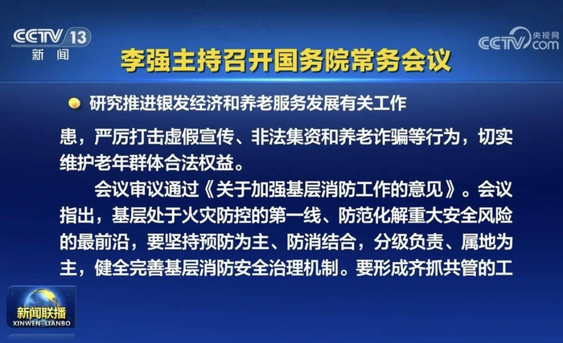
国务院常务会议要求严厉打击养老诈骗等行为。图片来源 央视
私域直播领域为何成养老诈骗重灾区？
今年1月，国家统计局发布的最新数据显示，截至2025年末，我国60岁及以上人口达3.2亿人，占全国人口的23.0%。根据《银发经济蓝皮书：中国银发经济发展报告（2024）》，我国银发经济产业总规模在七万亿元左右，约占GDP比重的6%，预计2035年有望达30万亿元。
“银发经济本身是老龄化的必要属性，但现在已经被滥用了。”朱巍开门见山地指出，从以房养老、集资诈骗到各种保健品虚假宣传，都打着银发经济的旗号。其中，私域直播凭借隐蔽性强、精准营销的特点，成为坑害老年人的重灾区。
私域直播是相对于针对不确定对象的公域直播而言的一种互动营销直播活动，主要指企业或个人基于自有流量池（如微信群、企业微信、小程序等），针对已建立联系的特定用户群体，通过直播方式与用户进行互动和沟通的一种营销模式。
朱巍分析，老年人有钱有闲且智能机普及，尤其是空巢老人缺乏陪伴，不法主播通过“唠家常”、“立人设”的方式与老年人建立情感“默契”，进而让老年人轻信其宣传，购买质次价高的商品，造成财产损失。
来自官方的数据、案例印证了这一现象。2025年8月，公安部公布的5起养老领域非法集资犯罪典型案例显示，相关案件以销售墓地返利、“医养结合”、投资“保健品”项目等为名非法集资，涉案金额共计超22亿元，受害的60岁以上老年人近1.5万人。
同年12月，市场监管总局公布5起民生领域私域直播虚假宣传典型案例，指出部分不法商家通过“免费健康讲座”“专家义诊”“直播领福利”等形式精准“围猎”老年群体，将其引流至私域直播间实施虚假营销，侵害老年人合法权益。
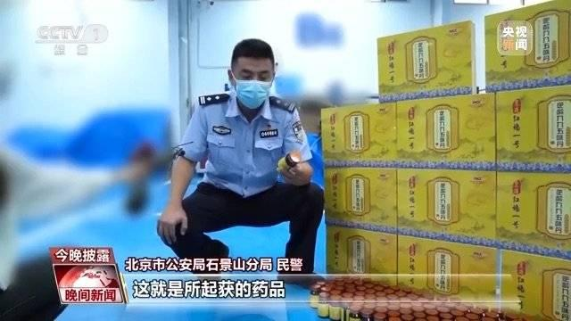
北京警方在一起诈骗老年人的案件中查获的假药。图片来源 央视
私域直播法律监管为何存在短板？
此类骗局为何屡禁不止？朱巍指出，其核心症结在于法律与监管体系仍存在明显短板。
他认为，2025年市场监管总局办公厅印发《〈广告法〉适用问题执法指南（一）》后，私域直播的法律监管适用规则发生调整，其不再被纳入《广告法》的规制范畴，相关商业宣传行为转而适用《反不正当竞争法》进行监管。
在朱巍看来，这一法律适用的转变，直接带来了监管层面的一系列变化：相较于《广告法》对虚假广告行为采取的“无后果追责”原则，《反不正当竞争法》针对虚假商业宣传的行政处罚力度相对更弱。同时，针对私域直播相关行为的事前监管难度也明显增加。
更突出的是，私域直播的业态特性让取证和监管难上加难：部分小平台、小程序的直播内容难以留存，而私域直播常采用“只宣传不带货，点对点销售”的模式，规避了《电子商务法》中“宣传销售记录保存3年”的规定，相关法律界定的模煳性进一步加剧了监管困境。
2025年10月，市场监管总局价监竞争局一级巡视员杨洪丰在“整治私域直播虚假宣传违法行为”专题新闻发布会上介绍，私域直播领域存在虚假宣传与夸大功效、“专家人设”造假、产品资质造假、消费维权困难等突出问题，给监管执法工作带来了主动监控监测难、“私域”内容取证难、上下游链条追溯难等困难和挑战。
他同时表示，各地市场监管部门通过强化电子取证固证、跨区域协同办案、全链条“穿透式”监管等针对性手段，着力提升法治监管、信用监管、智慧监管能力和水平，严厉打击各类不正当竞争行为、坚决维护消费者尤其是老年人合法权益。
2025年5月，市场监管总局部署在全国开展老年人药品、保健品虚假宣传专项整治工作，打击药品、保健品市场“坑老”“骗老”行为。截至同年10月，全国市场监管部门共对私域直播虚假宣传违法行为立案30件，其中私域直播平台6件，直播商家24件，处罚没金额293万元，拟处罚没金额约663万元。
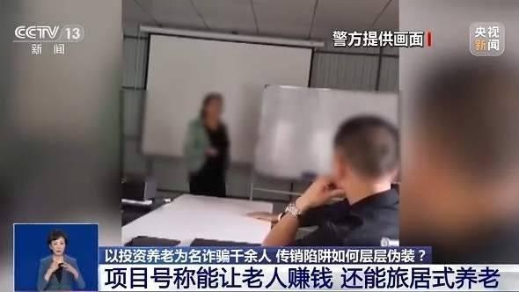
近年来，多地查处以投资养老为名义的诈骗案件。图片来源 央视
如何斩断养老诈骗产业链？专家提出四点建议
针对私域直播坑老等养老诈骗乱象，朱巍从消费者权益保护与法律规制角度提出了四点治理建议，为从源头斩断养老诈骗产业链提供了路径。
首先，必须将私域直播重新纳入《广告法》规制范围。当前《广告法》适用范围过窄的问题，让不法分子钻了法律空子，尤其是医疗、药品、保健品、医疗器械等“三品一械”，按规定严禁做代言人广告，但因私域直播不被认定为广告，不仅伪专家横行，甚至部分真专家也利用私域直播大肆代言牟利，形成“劣币驱逐良币”的行业乱象。
其次，压实平台主体责任，完善信息留存制度。朱巍建议，涵盖网上会议、即时通讯工具、小程序等在内的所有提供私域直播服务的平台，无论是否涉及带货，只要存在品宣行为，均需按照《电子商务法》规定将相关记录保存3年，若出现问题需承担相应责任。
再者，建立跨平台黑名单制度和竞业机制。朱巍认为，当前从事私域直播坑老的人员，多为早年做微商、传销的同一拨人，反复变换身份实施诈骗。对此，建议打通各行业的黑名单制度，将相关企业和从业人员纳入失信名单，并设置竞业机制，防止其在不同领域反复作案。同时，要厘清公域直播与私域直播的监管边界，杜绝不法分子将公域作为引流上游、私域作为行骗下游的产业链模式。
此外，需进一步规范专家资质认定，强化“三品一械”领域的广告监管。网信办此前已出台医疗领域科普号管理规定，大幅提高了资质认定标准，但私域直播中仍存在身份自封的乱象。在朱巍看来，需将专家资质认定延伸至私域场景，同时严格执行“三品一械”禁止代言广告的规定，对私域中违规代言的专家依法追责，让真专家不敢越界，让伪专家无处遁形。

